双流区名教师工作室——文中华工作室

工 作 简 报
2018年第12期
文中华工作室 2018年12月
━━━━━━━━━━━━━━━━━━━━━━━━━━━━━━━━━

编辑部：文中华工作室

负责人：文中华

编 委：陈声权 王鸿宏 谢冬梅 李 瑶 王文琼 艾 庆 杨 磊
黄世翔 周 娟 张 凯 张 丽 张云惠 廖 欢 邢 建

责任编辑：杨 磊 艾 庆 黄世翔 周 娟

联系邮箱：464804960@qq.com

2018.12出版

目 录
工作室简介
计划先行
文中华工作室2018年12月研修活动安排
匆匆脚步
文中华名师工作室双流区棠湖中学实验学校课例研讨活动
文中华名师工作室西航港一中课例研讨活动

开卷有益
初中三年数学学习如何规划
教有好法
二次函数平行四边形存在性问题专题复习——棠湖中学实验学校 张丽
直线和圆的位置关系——西航港一中 李瑶

工作室简介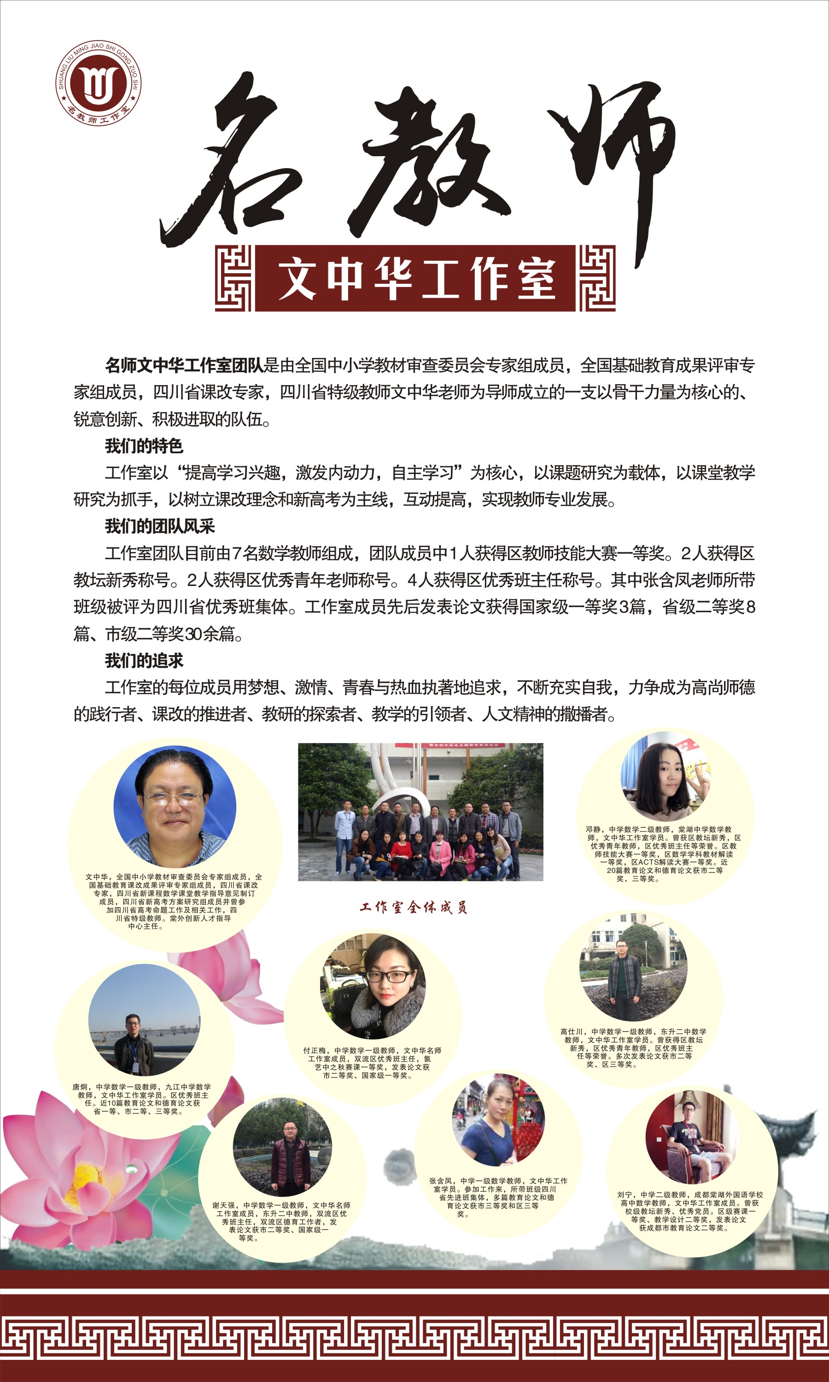
计划先行
文中华工作室2018年12月研修活动安排
工作室名称 | 研修时间 |  | 研修地点 | 主讲教师 | 课程内容 | 研修人员
文  中  华  工  作  室 | 12月4日 | 下午2:00-6:00 | 棠湖中学实验学校 | 文中华  张丽 | 1.课例研讨活动  2.导师专题讲座：充分预设，关注生成  3.活动方式：  （1）课堂观察  （2）学员导师评价  （3）导师作怎样说课，评课专题培训 | 工作室全体学员。
文  中  华  工  作  室 | 12月18日 | 下午2:00-6:00 | 西航港一中 | 文中华  李瑶 | 1.课例研讨活动  2.导师专题讲座：充分预设，关注生成  3.活动方式：  （1）课堂观察  （2）学员导师评价  （3）导师作怎样说课，评课专题培训 | 工作室全体学员。
文  中  华  工  作  室 | 12月25日 | 下午2:00-6:00 |  |  | 读书活动 | 工作室全体学员。

二 二O一八年十二月一日

匆匆脚步
文中华名师工作室课例研讨活动
2018年12月4日下午，在双流区棠湖中学实验学校举行了文中华名师工作室课例研讨活动。此次活动按照讲课、说课、评课三个环节进行。
本次上课老师是张丽老师。张丽老师上课的课题是二次函数平行四边形存在性问题专题复习。首先张丽老师以二次函数的表达式与性质的复习引入新课，然后从生活中的实际问题入手讲解二次函数平行四边形存在性问题专题复习，讲解很细致全面，张老师的教态自然，语言亲切，和学生很有默契。在整堂课中，张老师通过精心设问，引导学生跟着老师的节奏一步一步进入到数学世界中，将转化思想渗透到了本节课中。
课后，按照工作室课例研讨的惯例，我们对张老师的课进行点评。 接着工作室各位老师发表意见，老师们的意见都各有见地，让人折服。本次活动有幸请到罗强师兄为我们做指导，感谢罗师兄。
本着“相互学习、相互交流、共同提升”的目的，希望通过此次活动能有效地锻炼工作室学员的交流能力和教育教学能力，以便更好的服务于我们今后的教育教学，切实把本次活动作为交流与教学水平的平台，形成了相互学习、共同进步的良好氛围。

张老师精彩演绎
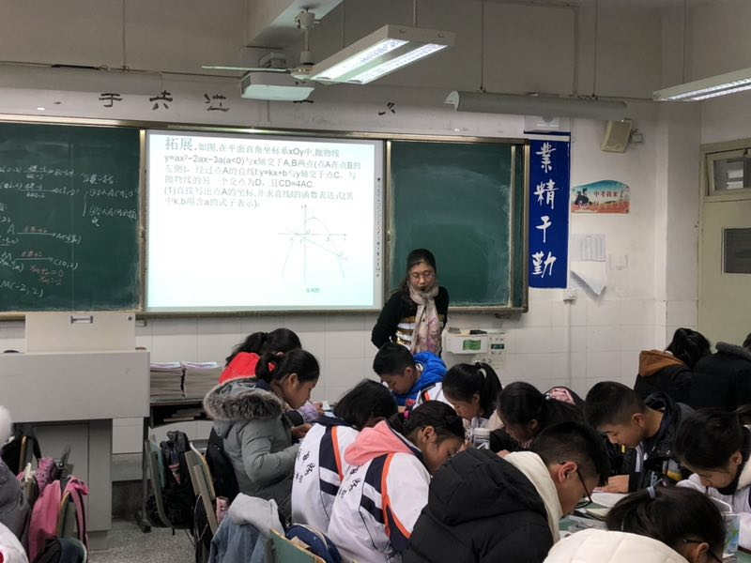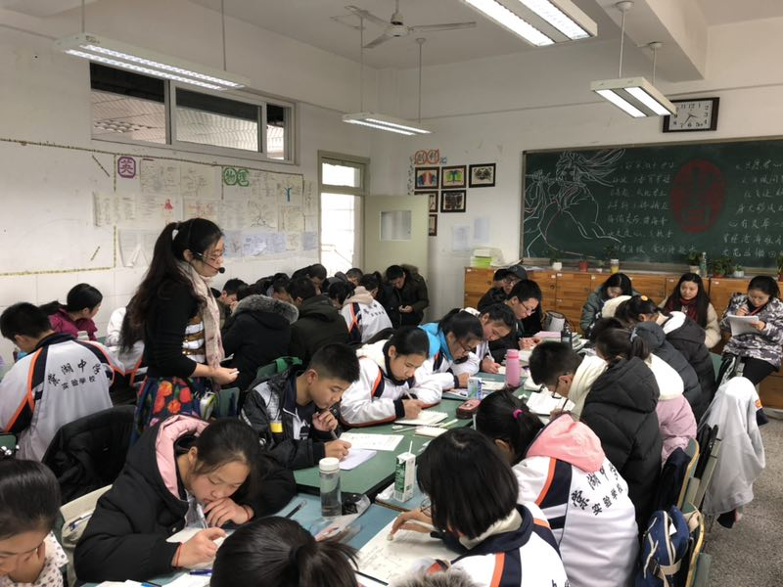
工作室学员认真观摩
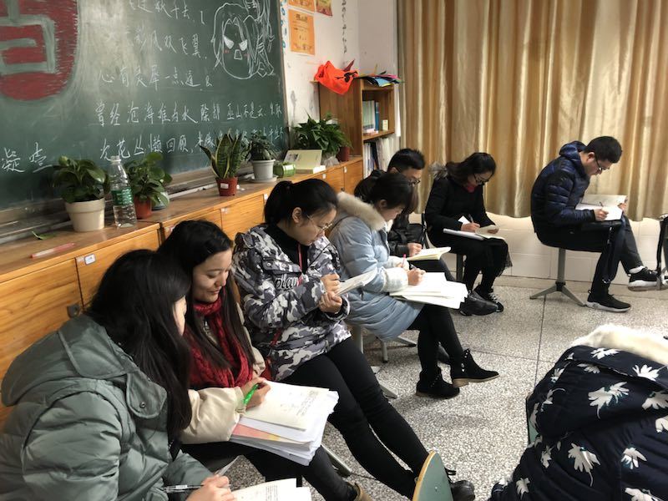

文中华名师工作室课例研讨活动
2018年 12月18日下午，在棠外举行了文中华名师工作室课例研讨活动。此次活动按照讲课、说课、评课三个环节进行。
首先是导师文中华给学员带来的一堂精彩纷呈的讲座，讲座围绕着初中数学学习方法之三年学习规划 为主题展开，内容主要分为以下四点：第一，制定合理学习计划，及时检查落实； 第二，做好课前预习，提高听课效率；第三，听好每一节课，解决疑点，吸纳新知；第四，扎实搞好复习，减少遗忘。
本次上课老师是西航港一中的李瑶老师。首先是李瑶老师展示精心准备的课程，李老师语言亲切，平易近人，对同学们在课堂里每一个正确的回答，都给以及时肯定，热情鼓励，对答错的同学给以热情帮助，亲切、真诚、准确、公正，充满对同学们的信任与鼓励，同学们的积极性就充分调动起来了，同学们与老师的配合十分自然，让同学们在不经意间完成了本节课的学习目标。充分展示了一名优秀教师的教学素养。在整节课中，同学们都是积极参与讨论，李瑶老师时时刻刻关注同学们的学习情况，在点评同学们的回答时老师的话不多,分量却很重, 字字珠玑，话语里的每个字,都轻轻地拨响了同学们的心弦。充分体现了他成熟的专业技能和扎实的教学基本功。李老师还注重数学思想的渗透，培养学生数学思想方面的能力。学生的自主活动很充分，老师起引导作用。李老师在本节课的讲授过程中，不仅在思想上灌输了数形结合的思想，也将数形结合的思想渗透在了学案上面。感谢两位老师给我们带来这堂精彩纷呈的课例。
课后，按照工作室课例研讨的惯例，我们对李瑶老师的课进行点评。接着工作室各位老师发表意见，老师们的意见都各有见地，让人折服，最后由师父做出总结。
本着“相互学习、相互交流、共同提升”的目的，希望通过此次活动能有效地锻炼工作室学员的交流能力和教育教学能力，以便更好的服务于我们今后的教育教学，切实把本次活动作为交流与教学水平的平台，形成了相互学习、共同进步的良好氛围。

李瑶老师精彩演绎
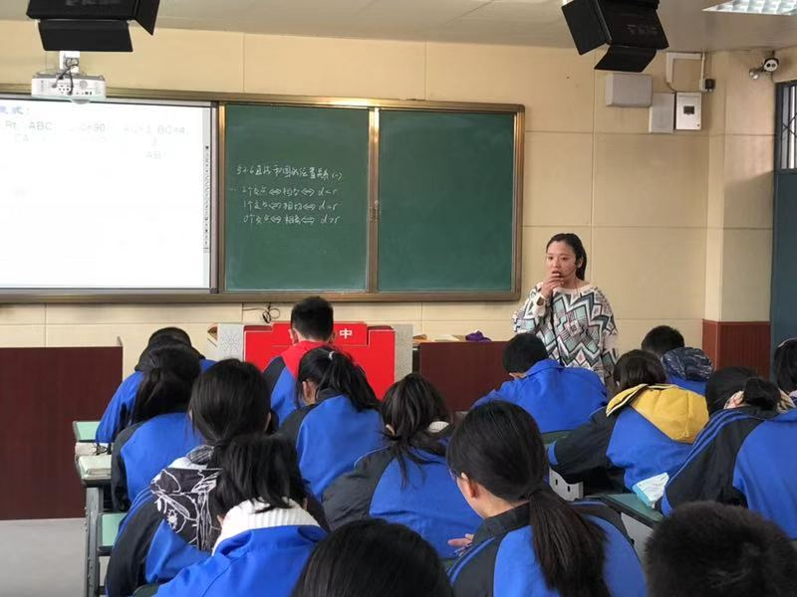
工作室学员认真观摩
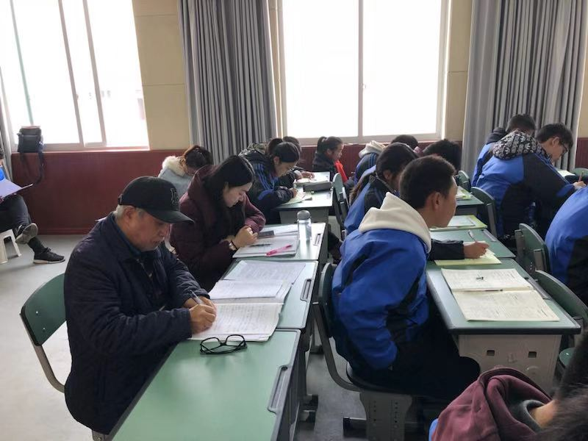
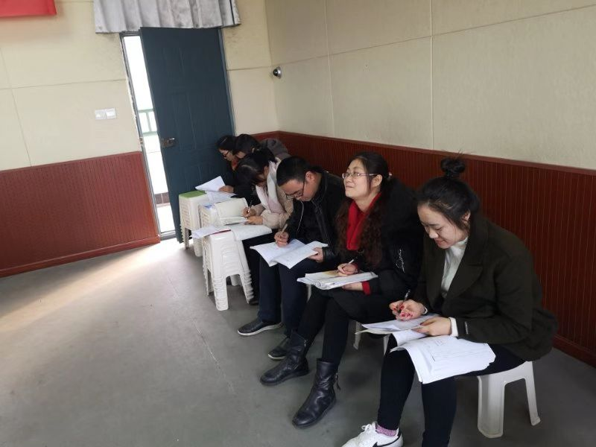

开卷有益（12月25日工作室活动读书材料）
初中数学学习方法之三年学习规划
数学的学习有一个循序渐进的过程，妄想一步登天是不现实的。夯实基础，逐步提高，才是正道。
（一）制定合理学习计划，及时检查落实。
1.制定符合自己的实际情况的学习计划。
2、要有明确的学习目标。通过一个阶段的学习，要达到什么水平，掌握那些知识等，这些都是在制定学习计划前应该非常明确。
3、长期目标和短期安排要相互结合好。应先制定长期计划，据此确定短期学习安排，来促使长期学习计划的实现。学期计划，半期计划，月计划，周计划。
4、要合理安排计划。计划不能太古板，可根据执行过程中出现的新情况及时做适当调整。
5、措施落实要有力。可附带制定计划落实情况的自我检查表，以便监督自己如期完成学习目标。
（二）做好课前预习，提高听课效率。
通过预习，了解要学习的课程的主要内容和重、难点，预习的任务是通过初步阅读，先理解感知新课的内容（如概念、定义、公式、论证方法等），为顺利听懂新课扫除障碍。
1、预习的最佳时间是晚上的8：00到9：00这一段时间，单科的预习的时间一般控制在15分钟到30分钟左右。
2、课前预习：先看书做到：一、粗读，先粗略浏览教材的有关内容，了解本节知识的概貌也就是大体内容。二、细读，对重要概念、公式、 法则、定理反复阅读、体会、思考，注意该知识的形成过程，了解课程的内容的重、难点，新旧知识的联系及新知识在学科体系中的地位与意义，对难以理解的概念作出记号，以便带着疑问去听课，而后再做练习，通过练习来检查自己的预习时掌握的情况，最后再带着自己不懂的问题去听课。
（三）听好每一节课，解决疑点，吸纳新知。
耳到：就是专心听讲，听老师如何讲授，如何分析问题，如何归纳总结，另外，还要认真听同学们的答问，看它是否对自己有所启发。老师对一些重点难点会作出某些语言、强调的语气，听老师对每节课的学习要求；听知识引人及知识形成过程；听懂重点、难点剖析（尤其是预习中的疑点）；听例题解法的思路和数学思想方法的体现；听好每节课的小结。
眼到：就是在听讲的同时看课本和板书，看老师讲课的表情，手势和演示实验的动作，接受老师某种动作的提示、以及所要表达的思想。
心到：集中注意力，避免走神，学习目标要明确，增强自己学习自觉性。课堂上用心思考，跟上老师的教学思路，领会、分析老师是如何抓住重点，解决疑难。老师在讲例题时，在脑海中跟着老师，每一步都得自己想通。多思、勤思，随听随思；深思，即追根溯源地思考，大胆的提出问题；善思,由听和观察去联想、猜想、归纳；树立批判意识，学会反思。
口到：就是在老师的指导下，主动回答问题或参加讨论，也可避免走神。同时有利于知识的记忆。
手到：记笔记服从听讲，要掌握记录时机，就是在听、看、想、的基础上划出课文的重点，记下讲课的要点、疑问、记解题思路和方法以及自己的感受或有创新思维的见解、课前疑点的答、记小结、记课后思考题的分析。
笔记要有重点。记录形式多种多样可以在书上或笔记本上划线（直线、曲线）、圈点、作标记、使用不同颜色的笔（如红色就比较显眼）、记录的格式不同、书写的字体不同，这些都是记笔记的好方法。
（四）扎实搞好复习，减少遗忘。
当天上完课的课，必须做好当天的复习。不能只停留在一遍遍地看书或笔记，可以采取回忆式的复习：先把书，笔记合起来，回忆上课时老师讲的内容，例题：分析问题的思路、方法等（也可边想边在草稿本上写）尽量想得完整些。然后打开笔记与书本对照，看一下还有哪些没记清的，及时把它补记起来。同时也就检查了当天课堂听课的效果如何，也为改进听课方法及提高听课效果提出必要的改进措施。
通过复习，把自己的想法，思路写成小结、列出图表、或者用提纲摘要的方法，把前后知识贯穿起来，形成一个完整的知识网。复习中遇到问题，要先想后看（问）。
做好单元复习。利用单元知识系统框架，采取回忆式复习。也要做好单元小节。本单元（章）的知识网络；本章的基本思想与方法（应以典型例题形式将其表达出来）；自我体会：对本章内，自己做错的典型问题应有记载，分析其原因及正确答案（如：错题本），应记录下来本章你觉得最有价值的思想方法或例题，以及你还存在的未解决的问题，以便今后将其补上。

教有好法
二次函数平行四边形存在性问题专题复习（一）
- 教学目标：
（1）掌握将坐标转化为线段的长度，用割补法求坐标系下三角形的面积。
（2）能灵活掌握二次函数在定义域内求最值。
（3）利用平移法求平行四边形存在性问题，能根据特殊平行四边形的性质建立方程求解点的坐标。

- 学习重点和难点：
重点：利用平移思想求二次函数中平行四边形的顶点坐标。
难点：在平行四边形中利用数形结合分类讨论的思想画出符合条件的所有点的类型。
- 教学流程：
- 教学准备:
（1）已知A点坐标(2,2)，B点坐标（-1，-1）将线段AB经过平移到CD的位置，其中A对应C,B对应D,C点坐标为（4,1），求D点坐标为
x
y

（2）已知在直角坐标系中有A. B. C. D四个点,其中A,B,C三个点的坐标分别为(0,2),(−1,0),(2,0)，则当点D的坐标为 时，以A. B. C. D四个点为顶点的四边形是平行四边形。
x
y

（3）已知A(-1,0)B(0,-1)C(t,t²+ t+3),(t>0)求三角形ABC的面积为y, 求y与t之间的关系式

x
y

（二）例题讲解：抛物线y=ax²+bx+2与x轴交于A，B两点，与y轴交于点C，AB=4，矩形OBDC的边CD=1，延长DC交抛物线于点E.
(1)求抛物线的解析式；
(2)如图2,点P是直线EO上方抛物线上的一个动点,过点P作y轴的平行线交直线EO于点G,作PH⊥EO,垂足为H.设PH的长为l,点P的横坐标为m,求l与m的函数关系式(不必写出m的取值范围)，并求出l的最大值；
(3)如果点N是抛物线对称轴上的一点，抛物线上是否存在点M，使得以M，A，C，N为顶点的四边形是平行四边形?若存在，直接写出所有满足条件的点M的坐标；若不存在，请说明理由。
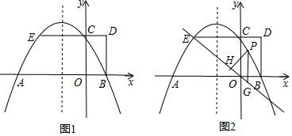

方法小结：知识技能：

思想方法：
（三）拓展变式：.如图,在平面直角坐标系xOy中,抛物线y=ax²−2ax−3a(a<0)与x轴交于A,B两点(点A在点B的左侧)，经过点A的直线l:y=kx+b与y轴交于点C，与抛物线的另一个交点为D，且CD=4AC.
(1)直接写出点A的坐标,并求直线l的函数表达式(其中k,b用含a的式子表示)；
(2)点E是直线l上方的抛物线上的一点,若△ACE的面积的最大值为$\frac{5}{4}$，求a的值；
(3)设P是抛物线对称轴上的一点，点Q在抛物线上，以点A，D，P，Q为顶点的四边形能否成为矩形?若能，求出点P的坐标；若不能，请说明理由。
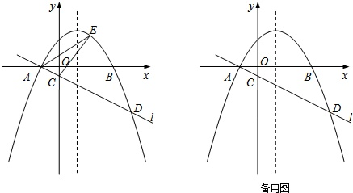

- 归纳总结：1.知识与技能：
2.过程与方法：
3.数学思想：
- 作业布置：

1.已知抛物线的顶点为A(2，1)，且经过原点O，与x轴的另一交点为B。则抛物线的解析式为 ；若点C在抛物线的对称轴上，点D在抛物线上，且以O、C、D、B四点为顶点的四边形为平行四边形，则D点的坐标为 ；
2.如图，在平面直角坐标系中，抛物线A（-1,0），B（3,0）C（0，-1）三点。点Q在y轴上，点P在过A、B、C三点的抛物线上，要使Q、P、A、B为顶点的四边形是平行四边形，则满足条件点P的坐标为 。
3.（成都2004）已知抛物线与轴交于不同的两点A和B(4，0)，与轴交于点C(0，8)，其对称轴为.（1）求此抛物线的解析式；（2）过A、B、C三点作⊙′与轴的负半轴交于点D,求经过原点O且与直线AD垂直（垂足为的直线OE的方程；
（3）设⊙′与抛物线的另一个交点为P，直线OE与直线BC的交点为Q，直线与抛物线的交点为R，直线与直线OE的交点为S。是否存在整数，使得以点P、Q、R、S为顶点的四边形为平行四边形？若存在，求出的值；若不存在，请说明理由。
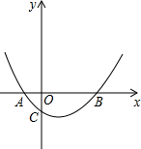

3.6.1直线与圆的位置关系
2教学过程
2.1第一学时
2.1.1教学目标
1）探索并掌握直线与圆的三种位置关系。
2）能利用公共点的个数、圆心到直线的距离d与半径r之间数量关系来判定其位置关系。
3）了解切线的概念以及切线的性质。
2.1.2学时重点
直线与圆的三种位置关系及其应用，切线的概念以及切线的性质。
2.1.3学时难点
用数量关系揭示直线与圆的位置关系及其运用，切线的概念以及切线的性质。
2.1.4教学活动
活动1【导入】旧知回顾--新知铺垫
问题：点和圆的位置关系有哪几种？设点到圆心的距离为d，圆的半径为r，则：

活动2【导入】创设情境--引入新课
活动内容：欣赏美丽的日出
1．观察太阳升起的照片,地平线与太阳的位置关系是怎样的?
这个自然现象反映出直线和圆的位置关系有哪几种?
2．画一个圆,把笔看成一条直线.固定圆,平移笔，体会直线与圆的位置关系。
活动3【讲授】探究学习—归纳新知
一、从以下两个方面学习：
问题1：直线与圆的公共点的个数与位置的关系？
问题2：类比点与圆的位置关系，如何用点到直线的距离d和半径r之间的关系来确定直线和圆位置关系呢？
方法总结：
学以致用：完成1题和2题
二、探索切线的性质，得到切线的性质定理。
学以致用：
方法总结：1、
2、
活动4课堂小结

活动5【导入】变式训练—巩固新知
1、如图, 直线l是圆O的切线, 切点为A, ∠OBA=40°,求∠AOB.
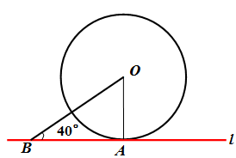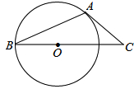
2、如图，AB是⊙O的弦，AC是⊙O的切线，A为切点，BC经过圆心．若∠B=250，则∠C=

例题：在Rt△ABC中，∠C=90°，AC=3cm，BC=4cm，以C为圆心，r为半径的圆与AB有怎样的位置关系？为什么？
(1)r=2cm； (2)r=2.4cm (3)r=3cm
例题变式: (2010呼和浩特）如图，在Rt△ABC中,∠C=90°, AC=3, BC=4，动点O在边CA上移动，且⊙O的半径为2.
(1)若圆心O与点C重合，则⊙O与直线AB有怎样的位置关系？
(2)当OC等于多少时,⊙O与直线AB相切？

1.如图，已知⊙P的半径为2，圆心P在抛物线
上运动，当⊙P与x轴相切时，圆心P的坐标为______________.
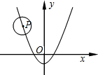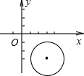

2.如图，已知在平面直角坐标系中，半径为2的圆的圆心坐标为（3,-3），当该圆向上平移______个单位时,它与x轴相切

补充例题：如图，点A是一个半径为300m的圆形森林公园的中心，在森林公园附近有B，C两村庄，现要在B，C两村庄之间修一条长为1000m的笔直公路将两村连通,现测得∠B=45°, ∠C= 30°．问此公路是否会穿过该森林公园？请通过计算进行说明．
A
B
C

在Rt△ABC中，∠C=90°，AC=5cm，BC=12cm，以C为圆心，r为半径作圆。

①当r满足 时，直线ＡＢ与⊙Ｃ相离。
②当r满足 时，直线ＡＢ与⊙Ｃ相切。
③当r满足 时，直线ＡＢ与⊙Ｃ相交。
④当r满足 时,线段ＡＢ与⊙Ｃ只有一个公共点。

1.在Rt△ABC中，∠C=90°，AC=5cm，BC=12cm，
以C为圆心，r为半径作圆。

①当r满足_____________.时， 直线ＡＢ与⊙Ｃ相离。
B
C
A

②当r满足_____________.时，直线ＡＢ与⊙Ｃ相切。

③当r满足_____________.时，直线ＡＢ与⊙Ｃ相交。

④当r满足 _____________. 时, 线段ＡＢ与⊙Ｃ只有一个公共点。
- 已知⊙A的直径为6，点A的坐标为（-3，-4），则x轴与⊙A的位置关系是_____, y轴与⊙A的位置关系是_____。

作业布置：
1、天府
2、（拓展提高）如图：AD是切线，判断∠DAC与圆周角∠ABC之间的关系
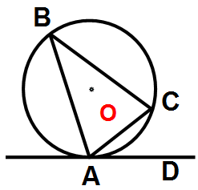

优秀课件
